Івано-Франківський національний технічний університет нафти і газу

Кафедра комп’ютерних систем і мереж

**ЛАБОРАТОРНА РОБОТА №9**

з дисципліни Практикум Python

Тема: Робота з файлами у мові Python

Виконав:

Ст. гр. КІ-23-2 (Боднар Р.В.)

Перевірив: (Кропивницький Д. Р.)

м. Івано-Франківськ

2025

**Мета роботи:** Навчитися здійснювати операції читання та запису для файлів у мові Python.

**Варіант 1**

**Завдання:**

Завдання 1. Створіть файли, у яких будуть міститися рядки з іменами студентів та їх середніми балами. Реалізуйте читання файлів, запис та дозапис у файли, пошук файлів у каталозі та пошук даних у файлі. Також реалізуйте сортування даних у файлі за середнім балом.

Завдання 2. Сформувати файл (або файли) у текстовому редакторі «Блокнот». Маємо текстовий файл (або файли).

1. Переписати його рядки в інший файл. Порядок розташування рядків у другому файлі повинен: а) збігатися з порядком рядків в заданому файлі; б) бути зворотним по відношенню до порядку рядків в заданому файлі.

**Хід роботи**

**Код завдання 1:**

import os

FILENAME = "students.txt"

def create_file():

    students = [

        ("Іваненко Іван", 82),

        ("Петренко Петро", 91),

        ("Коваль Олег", 75),

        ("Мельник Марія", 88)

    ]

    with open(FILENAME, "w", encoding="utf-8") as f:

        for name, score in students:

            f.write(f"{name};{score}\n")

    print("Файл створено!")

def read_file():

    if not os.path.exists(FILENAME):

        print("Файл не знайдено!")

        return

    with open(FILENAME, "r", encoding="utf-8") as f:

        print("Вміст файлу:")

        print(f.read())

def write_file():

    with open(FILENAME, "w", encoding="utf-8") as f:

        f.write("Новий Студент;95\n")

    print("Дані перезаписані!")

def append_file():

    with open(FILENAME, "a", encoding="utf-8") as f:

        f.write("Додатковий Студент;77\n")

    print("Дані дозаписані!")

def search_file(filename):

    files = os.listdir(".")

    if filename in files:

        print(f"Файл {filename} знайдено в каталозі.")

    else:

        print(f"Файл {filename} не знайдено.")

def search_student(name):

    if not os.path.exists(FILENAME):

        print("Файл не знайдено!")

        return

    with open(FILENAME, "r", encoding="utf-8") as f:

        for line in f:

            student, score = line.strip().split(";")

            if name.lower() in student.lower():

                print(f"Знайдено: {student}, бал = {score}")

                return

    print("Студента не знайдено!")

def sort_by_score():

    if not os.path.exists(FILENAME):

        print("Файл не знайдено!")

        return

    with open(FILENAME, "r", encoding="utf-8") as f:

        students = []

        for line in f:

            name, score = line.strip().split(";")

            students.append((name, int(score)))

    students.sort(key=lambda x: x[1], reverse=True)

    with open("sorted_" + FILENAME, "w", encoding="utf-8") as f:

        for name, score in students:

            f.write(f"{name};{score}\n")

    print("Файл відсортовано і збережено як sorted_students.txt")

if __name__ == "__main__":

    create_file()

    read_file()

    append_file()

    read_file()

    search_file("students.txt")

    search_student("Марія")

    sort_by_score()

    read_file()

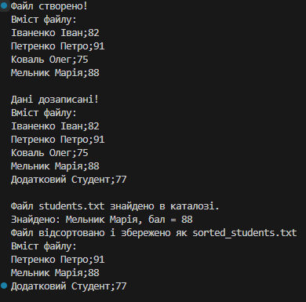

**Рисунок 1 - Результат виконання завдання 1**

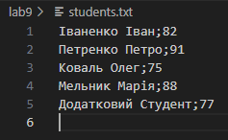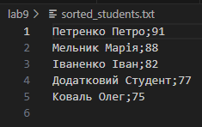

**Рисунок 2 - Файли завдання 1**

import os

INPUT_FILE = "students.txt"

OUTPUT_FILE_1 = "copy.txt"

OUTPUT_FILE_2 = "reverse.txt"

def copy_file():

    if not os.path.exists(INPUT_FILE):

        print("Вихідний файл не знайдено!")

        return

    with open(INPUT_FILE, "r", encoding="utf-8") as f:

        lines = f.readlines()

    with open(OUTPUT_FILE_1, "w", encoding="utf-8") as f:

        f.writelines(lines)

    with open(OUTPUT_FILE_2, "w", encoding="utf-8") as f:

        f.writelines(reversed(lines))

    print("Файли успішно створені!")

if __name__ == "__main__":

    copy_file()

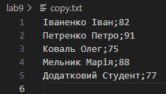 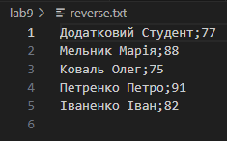

**Рисунок 3 - Файли завдання 2**

**Висновок:** У ході виконання роботи були сформовані та опрацьовані текстові файли за допомогою мови програмування Python. Було здійснено зчитування рядків із вихідного файлу та запис їх у нові файли як у тому ж порядку, так і у зворотному.